**Функциональная грамотность (география) 6 класс**

**занятие №7 тема: Вулканы**

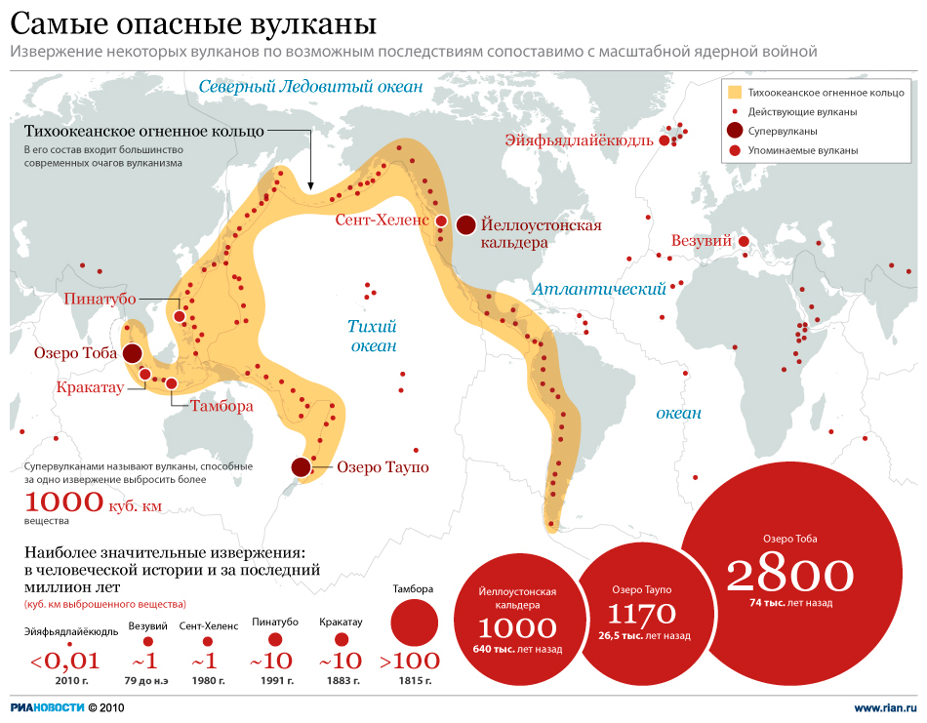

Задание 1.Как называется район, где располагается большинство современных очагов вулканизма?

Задание 2. Выберите один верный ответ

Как называются вулканы, способные за одно извержение выбросить более 1000 куб.км.вещества?

А. Действующие

Б. Спящие

В. Супервулканы

Г. Потухшие